План отключений потребителей
Дата | Время | Отключаемые объекты и  территории | Причина отключения
19.07.19 | 09⁰⁰-17⁰⁰ | с. Фомино, часть ул.: Береговая, Пионерская, Советская, Солнечная | Замена опор ВЛ 0,4 №1 от ТП-75
19.07.19 | 09⁰⁰-17⁰⁰ | п. Зерновой: часть ул.: Жукова, Молодежная, Ленина, Садиковая, Набережная, Советская, Спартака.  Организации: Зерновая Школа-д/Сад. | ВЛ 0,4 от ТП-311 и ТП-314, для установки ПУ.

Уважаемые потребители электроэнергии!
Во времени отключения и включения объектов будут незначительные корректировки, но объект не может быть обесточен ранее заявленного времени.
Возможны незапланированные перерывы в электроснабжении для производства внеплановых кратковременных работ и ликвидации аварий без предупреждения.
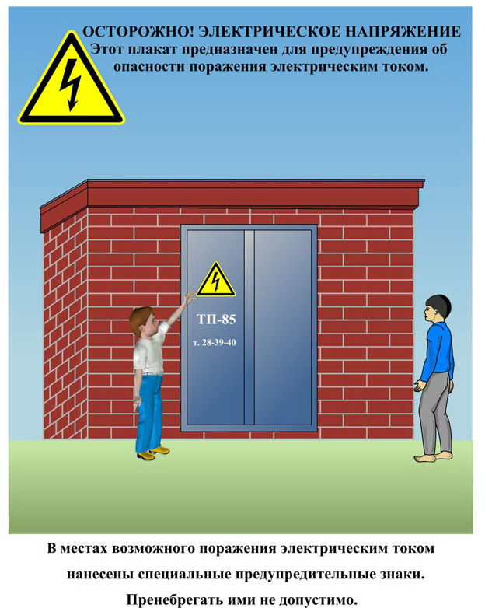
Сообщите о возможных местах поражения электрическим током!
Телефон диспетчера РЭС 3-13-01 круглосуточно.

